RAPORT Z WYJAZDU NA SZKOLENIE Z PROGRAMU ERASMUS

IMIĘ I NAZWISKO UCZESTNIKA: Karolina Fido
UCZELNIA WYSYŁAJĄCA: Wyższa Szkoła Biznesu i Nauk o Zdrowiu w Łodzi
UCZELNIA PRZYJMUJĄCA: The Limassol College - T.L.C.
TERMIN: 06.04.2014 – 10.04.2014 r.

INFORMACJE O UCZELNI PRZYJMUJĄCEJ:
Limassol College to niewielka uczelnia kształcąca około 200 studentów i specjalizująca się w dwóch dziedzinach: Dietetyce oraz Kosmetologii. Po zakończeniu nauki studenci uczelni otrzymują tytuł licencjata. Podobnie jak Wyższa Szkoła Biznesu i Nauk o Zdrowiu, Limassol College promuje praktyczny aspekt edukacji, stąd w posiadaniu szkoły są liczne pracownie z nowoczesnym sprzętem, świetnie wyposażone gabinety kosmetyczne oraz stanowiska pracy dla przyszłych dietetyków. Młoda, wykształcona kadra świetnie zdaje sobie sprawę z aktualnych tendencji panujących na rynku pracy i dostosowuje program nauczania do potrzeb tego rynku. Szkoła posiada dwa budynki oraz bibliotekę z niezbędną literaturą, dostępną głównie w języku greckim, choć można tam również znaleźć pozycje wydane w języku angielskim, co z pewnością ułatwia naukę zagranicznym studentom.
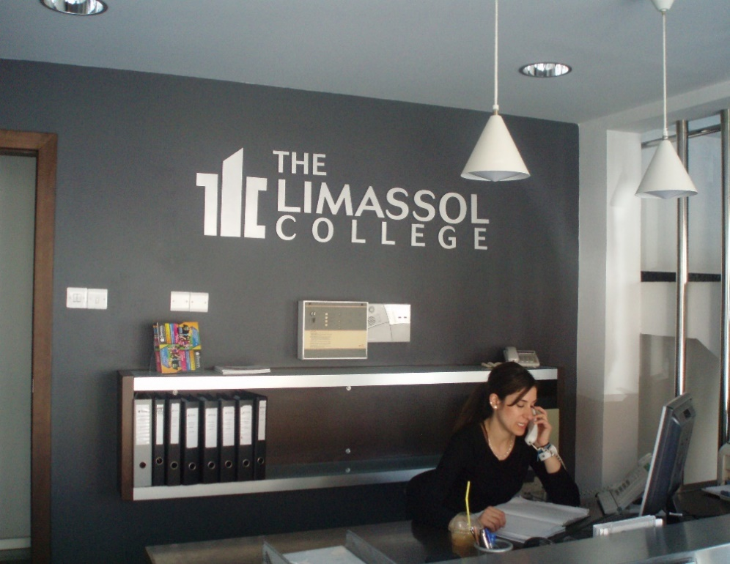
DZIEŃ PIERWSZY – 07.04.2014 r.
Pierwszego dnia z samego rana do hotelu, w którym nocowała delegacja z Polski przyjechała pani Soula Zavou, koordynatorka Erasmusa w Limassol College. W towarzystwie Magdaleny Ransz (koordynatorki Erasmusa w WSBiNoZ) oraz dr Marty Klimczyk (wykładowczyni na kierunku Kosmetologia) udałyśmy się na uczelnię, podziwiając zza szyby piękno cypryjskiego miasteczka i słuchając opowieści naszej przewodniczki. Kiedy dotarłyśmy na teren uczelni, powitała nas pani dyrektor, która porozmawiała z nami na temat uczelni w Limassol oraz jej planów związanych z programem Erasmus+. Koordynatorka programu opowiedziała nam o uczelniach partnerskich, z czego okazało się, że jedną mają wspólną z Wyższą Szkołą Biznesu i Nauk o Zdrowiu, a także wyraziła swoje obawy odnośnie niewielkiej liczby studentów chętnych na wyjazd na studia zagranicą. Po tym spotkaniu zabrano nas na spacer po kampusie. Odwiedziłyśmy dwa budynki należące do szkoły, a także odwiedziłyśmy sale, w których akurat nie odbywały się zajęcia praktyczne.
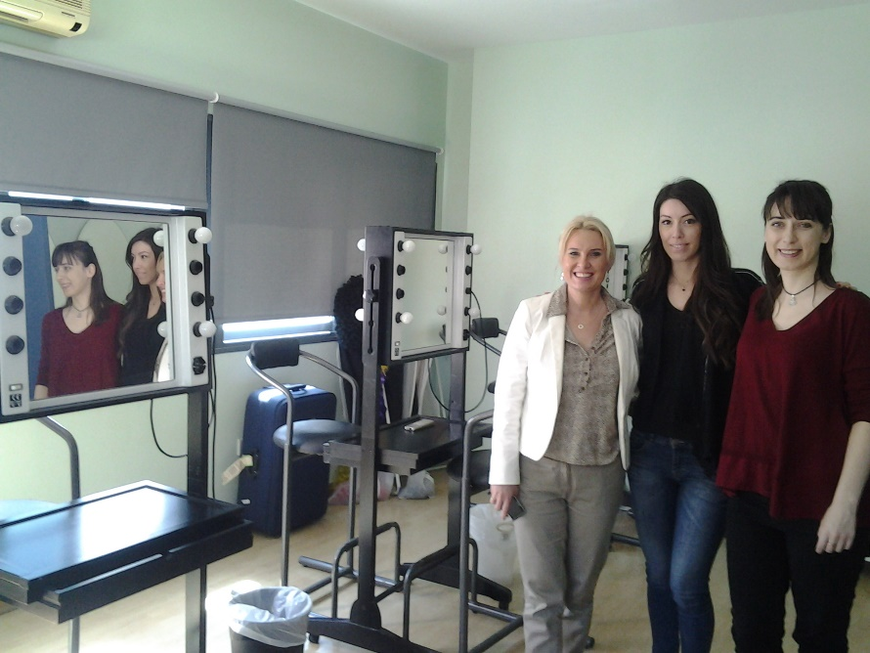
Widziałyśmy znakomicie wyposażone sale kosmetologiczne, kuchnię przystosowaną do nauki dietetyki, aulę, a także bibliotekę, w której co prawda większość literatury była w języku greckim, ale znalazły się także pozycje anglojęzyczne.
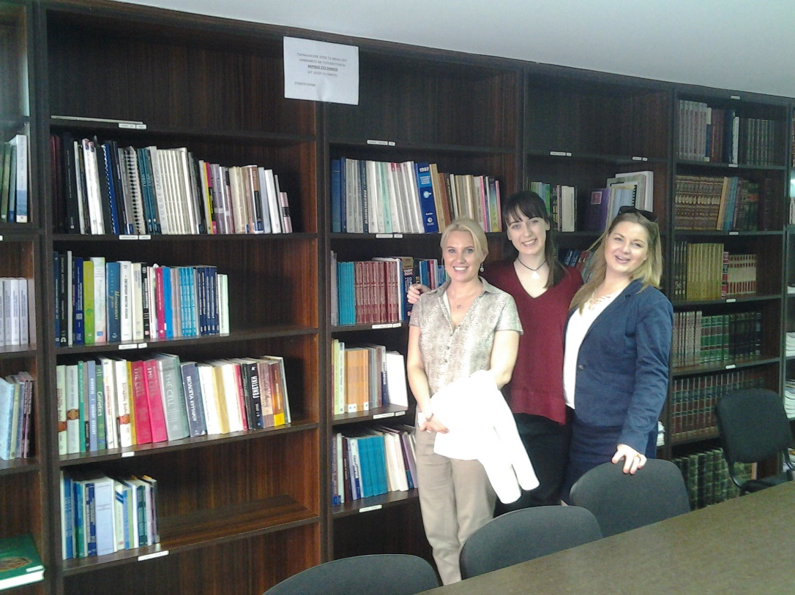
Po niedługiej przerwie wróciłyśmy do gabinetu koordynatorki Erasmusa, gdzie podjęłyśmy temat programów nauczania na uczelniach w Polsce i na Cyprze, różnic programowych, a także języków wykładowych. Okazało się, że większość zajęć w Limassol College wykładana jest po grecku, jednak zapewniono nas, że studenci przyjeżdżający na wymianę otrzymują sylabusy w języku angielskim, a zajęcia na które uczęszczają prowadzone są wówczas częściowo po angielsku. Wykładowcy w Limassol znają język angielski na bardzo wysokim poziomie, również studenci nie mają problemu z jego rozumieniem oraz porozumiewaniem się w tym języku. Z uwagi na to, iż Limassol jest miasteczkiem turystycznym i pełnym obcokrajowców o niemal każdej porze roku, język angielski jest tutaj traktowany jako wymóg i jego nauka jest priorytetem. Dowiedziałam się, że przedmioty na kierunkach Dietetyka oraz Kosmetologia są zbliżone do wkładanych w WSBiNoZ, jak również zbliżony jest system punktowy ECTS. Polscy studenci podróżujący na Cypr mieliby bardzo korzystną sytuację do rozpoczęcia studiów w Limassol College. Po przejrzeniu programu studiów oraz rozpiski przedmiotowej, a także zaprezentowaniu analogicznych informacji o naszej uczelni, zostałyśmy odwiezione do dzielnicy turystycznej, gdzie spędziłyśmy resztę popołudnia oraz wieczór.

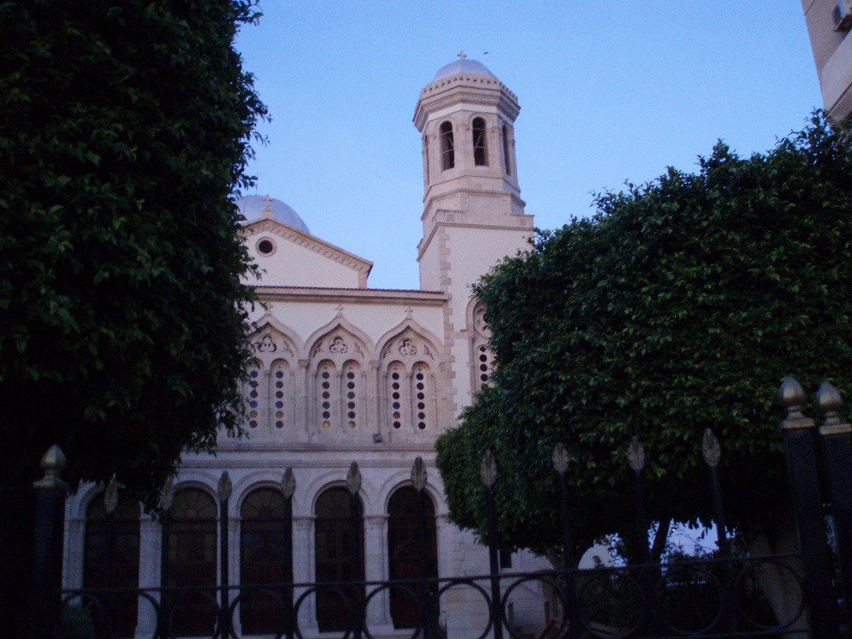

DZIEŃ DRUGI – 08.04.2014 r.
Koordynatorka Erasmusa przyjechała po nas do hotelu o godzinie 9 rano, po czym zabrała nas na uczelnię. Po zaproszeniu nas do swojego gabinetu poruszyła temat innych projektów międzynarodowych niż projekty mobilnościowe, natomiast również podpadających pod program Erasmus+. Limassol College jest aktualnie partnerem w kilku dopiero przygotowywanych projektach międzynarodowych z zakresu dietetyki, a WSBiNoZ otrzymała propozycję współuczestnictwa w tych projektach, jeżeli wyrazilibyśmy zainteresowanie. Otrzymaliśmy na pocztę e-mail kontakt do koordynatorki owych projektów, po czym zaproponowano nam udział w jeszcze jednym projekcie, tym razem z zakresu kosmetologii. Wyższa Szkoła Biznesu i Nauk o Zdrowiu miałaby być głównym koordynatorem projektu, gdyż Estonia, która w poprzednim roku składała projekt, nie otrzymała akceptacji. Po omówieniu szczegółów projektu i rozmowie telefonicznej z koordynatorką projektów międzynarodowych projekt został przesłany na nasze skrzynki e-mail, a spotkanie powoli zaczęło dobiegać końca. Przedstawicielki obu uczelni dopełniły formalności i podpisały umowy na współpracę w programie Erasmus+, po czym spotkanie się zakończyło. Późnym popołudniem miałyśmy czas wolny, poprosiłyśmy więc, aby wysadzono nas na starym mieście w Limassol i do wieczora zwiedzałyśmy tamte rejony.
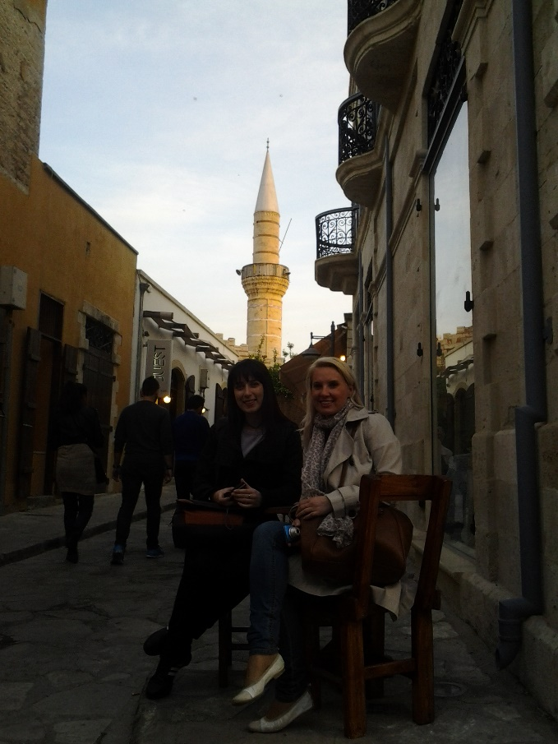
Klucząc uliczkami Limassol mijałyśmy niezliczoną ilość gabinetów kosmetycznych, gabinetów odnowy biologicznej oraz przyhotelowych spa. Po powrocie do hotelu spędziłyśmy trochę czasu przygotowując się do rozmowy na temat ewentualnych praktyk letnich dla naszych studentów kosmetologii.

DZIEŃ TRZECI – 08.04.2014 r.
Wraz z Magdaleną Ransz udałyśmy się do Limassol College, aby podjąć temat praktyk dla naszych studentów. Okazało się, że studenci kosmetologii bez problemu mogą znaleźć w Limassol miejsce praktyk, natomiast dietetycy mogą mieć przed sobą dłuższe poszukiwania, gdyż dietetyka jako zawód nie jest obecna w tamtejszych miejscach pracy. Obiecano nam jednak pomoc w znalezieniu miejsc praktyk dla studentów dietetyki, którzy chcieliby przyuczyć się do zawodu właśnie w Limassol.
Zorganizowano dla nas spotkanie z pracownikami Limassol College odpowiedzialnymi za poszczególne kierunki, z wykładowcami oraz opiekunami praktyk. Po rozmowach na tematy ogólnouczelniane oraz podjęciu tematu projektów, otrzymałyśmy nasze certyfikaty i wręczyłyśmy przedstawicielkom uczelni partnerskiej upominki z Polski związane zarówno z naszą rodzimą kulturą, jak i bezpośrednio z Wyższą Szkoła Biznesu i Nauk o Zdrowiu.
Po spotkaniu zostałyśmy zaproszone na pożegnalny lunch w domu przemiłej koordynator Erasmusa, gdzie porozmawiałyśmy o kulturze polskiej i cypryjskiej, o historii obu krajów oraz o zmianach w systemie edukacji na przestrzeni ostatnich kilkunastu lat. Po tym sympatycznym akcencie wraz z Magdą udałyśmy się do Larnaki, skąd o 3:55 nad ranem wyleciałyśmy w podróż powrotną do Polski.

WNIOSKI:
Limassol College i Wyższa Szkoła Biznesu i Nauk o Zdrowiu mają wiele wspólnego. To niewielkie uczelnie, skoncentrowane na trzech specjalizacjach (Limassol College również zamierza w przyszłym roku rozpocząć nabór na studia magisterskie na kierunku Pedagogika). Na cypryjskiej uczelni pracują przesympatyczni, a przede wszystkim znakomicie wykształceni specjaliści w swoich dziedzinach. Są to ludzie otwarci, gotowi do współpracy, chętni do pomocy i bardzo mocno zaangażowani w mobilność programu Erasmus+. Na uczelni obecnie uczą się dwie studentki z uczelni na Litwie i o ile mi wiadomo cenią sobie naukę w Limassol College. Nasi studenci na pewno zostaną równie ciepło przyjęci, a lokalna społeczność studencka, choć niewielka, z pewnością zapewni gościom z zagranicy ciepłe przyjęcie. Bardzo ciekawie zapowiada się również potencjalna współpraca przy projektach międzynarodowych. Nawiązane na Cyprze kontakty z pewnością przydadzą się zarówno w mobilności, jak i w innych działaniach międzyuczelnianych.

